ZARZĄDZENIE NR 4/2025

**REGIONALNEGO DYREKTORA OCHRONY ŚRODOWISKA**

# W BYDGOSZCZY

**z dnia 10 stycznia 2025 r.**

**w sprawie wyznaczenia szlaku pieszego na obszarze rezerwatu przyrody „Zbocza Świętopełka”**

            Na podstawie art. 15 ust. 1 pkt 15 ustawy z dnia 16 kwietnia 2004 roku o ochronie przyrody (t.j. Dz. U. z 2024 r. poz. 1478), zarządza się, co następuje:

§ 1. Wyznacza się szlak pieszy dla celu turystycznego na obszarze rezerwatu przyrody „Zbocza Świętopełka”, którego przebieg został określony na mapie w załączniku do niniejszego zarządzenia.

§ 2. Oznakowanie szlaku oraz dbałość o jego bezpieczne użytkowanie należy do zarządcy terenu rezerwatu przyrody, Nadleśniczego Nadleśnictwa Dąbrowa.

§ 3. Zarządzenie wchodzi w życie z dniem podpisania.

Załącznik

do zarządzenia nr 4/2025

Regionalnego Dyrektora

Ochrony Środowiska  
w Bydgoszczy

z dnia 10 stycznia 2025 r.

Mapa określająca przebieg szlaku pieszego dla celu turystycznego na obszarze rezerwatu przyrody „Zbocza Świętopełka”

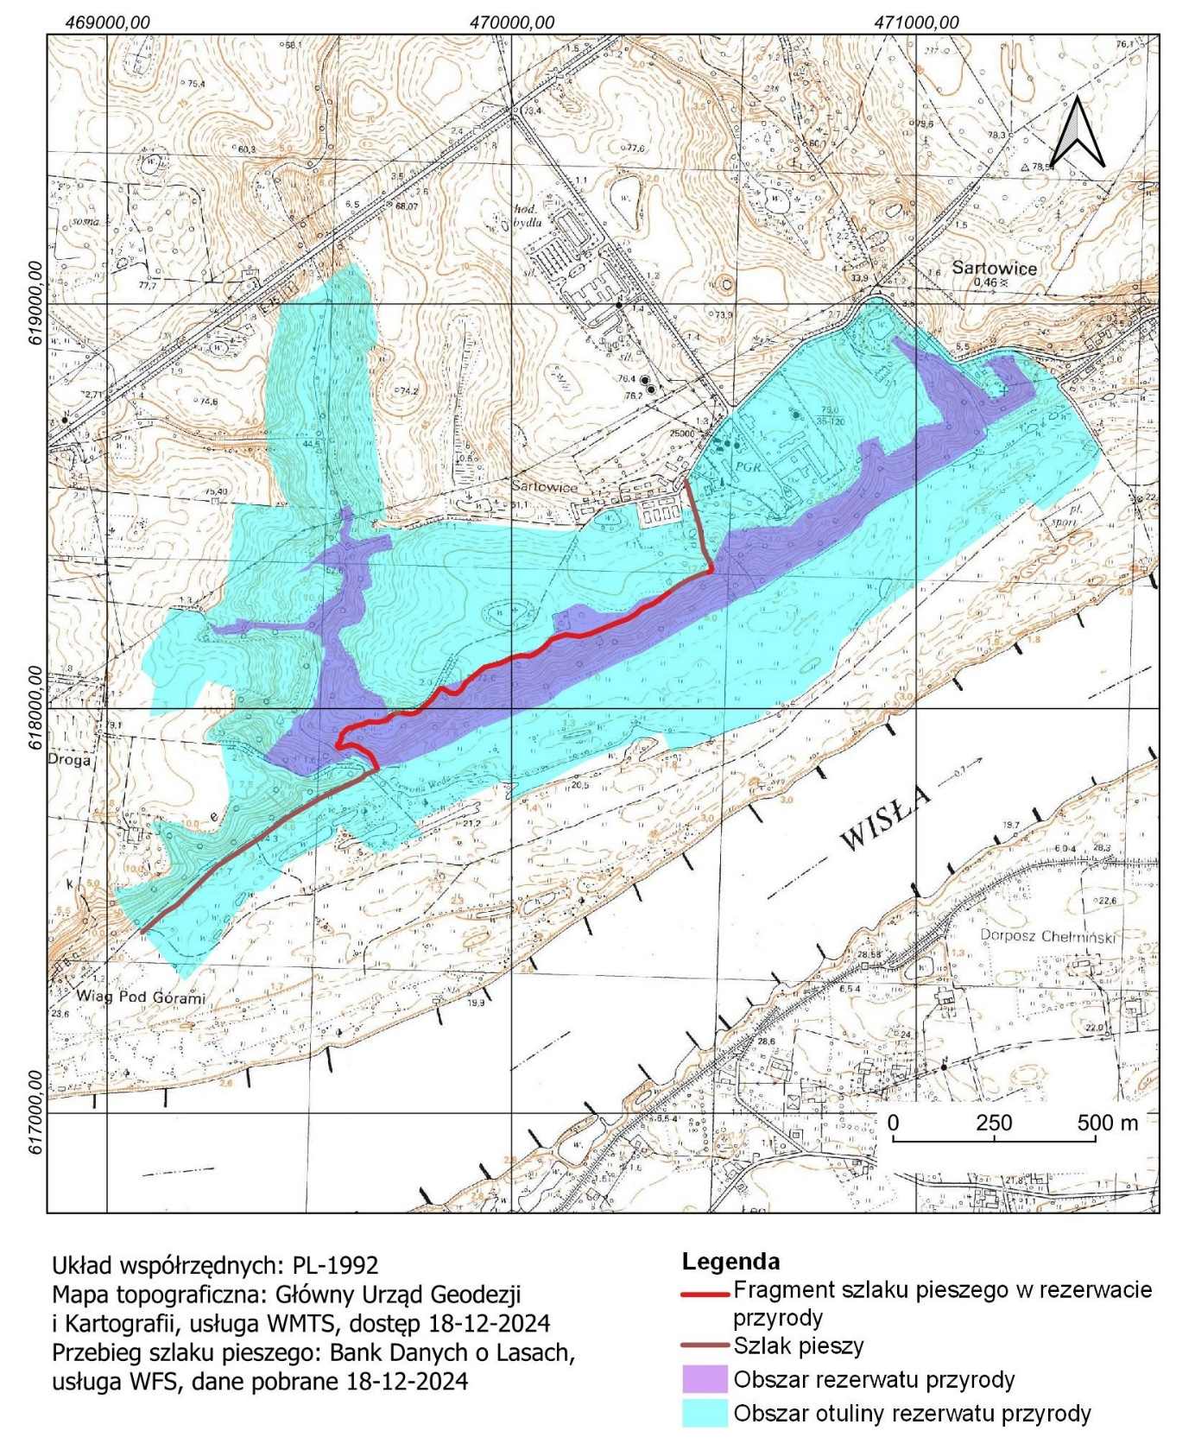

UZASADNIENIE

Wyznaczenie szlaku pieszego na obszarze rezerwatu przyrody zgodnie z art. 15 ust. 1 pkt 15 ustawy z dnia 16 kwietnia 2004 r. o ochronie przyrody (t.j. Dz. U. z 2024 r. poz. 1478), należy do kompetencji regionalnego dyrektora ochrony środowiska.

Nadleśnictwo Dąbrowa pismem z dnia 10 kwietnia 2024 r., znak ZG.7212.5.2024, wystąpiło o utworzenie pieszej ścieżki dla celu turystycznego na obszarze rezerwatu przyrody „Zbocza Świętopełka”. Regionalny Dyrektor Ochrony Środowiska w Bydgoszczy na podstawie art. 15 ust. 1 pkt 15 ustawy o ochronie przyrody, wyznaczył przebieg szlaku niniejszym zarządzeniem zgodnie z załącznikiem graficznym. Oznakowanie szlaku oraz dbałość o jego bezpieczne użytkowanie należy do zarządcy terenu rezerwatu przyrody, Nadleśniczego Nadleśnictwa Dąbrowa.